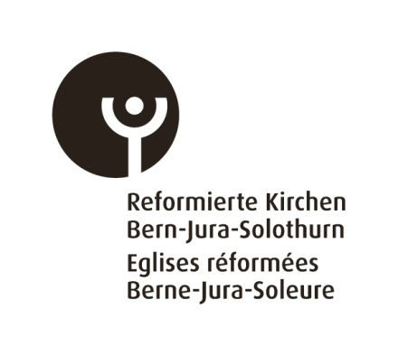
Annonce des membres du conseil de paroisse ainsi que des collaboratrices et collaborateurs

Nom de la paroisse: Date :

Conseil de paroisse

Nom | Fonction (présidence, responsable de dicastère, diaconie sociale et autres) * | Entrée :  Date | Sortie:  Date | Adresse, téléphone et courriel
*Si la personne quitte la présidence mais demeure au conseil, veuillez le noter. Merci.

Collaboratrices/collaborateurs

Nom | Fonction (diacre, catéchète, animatrice/animateur de jeunesse et autres) | Entrée:  Date: | Sortie:  Date | Adresse, téléphone et courriel

Envoyer par courriel à : zd@refbejuso.ch

